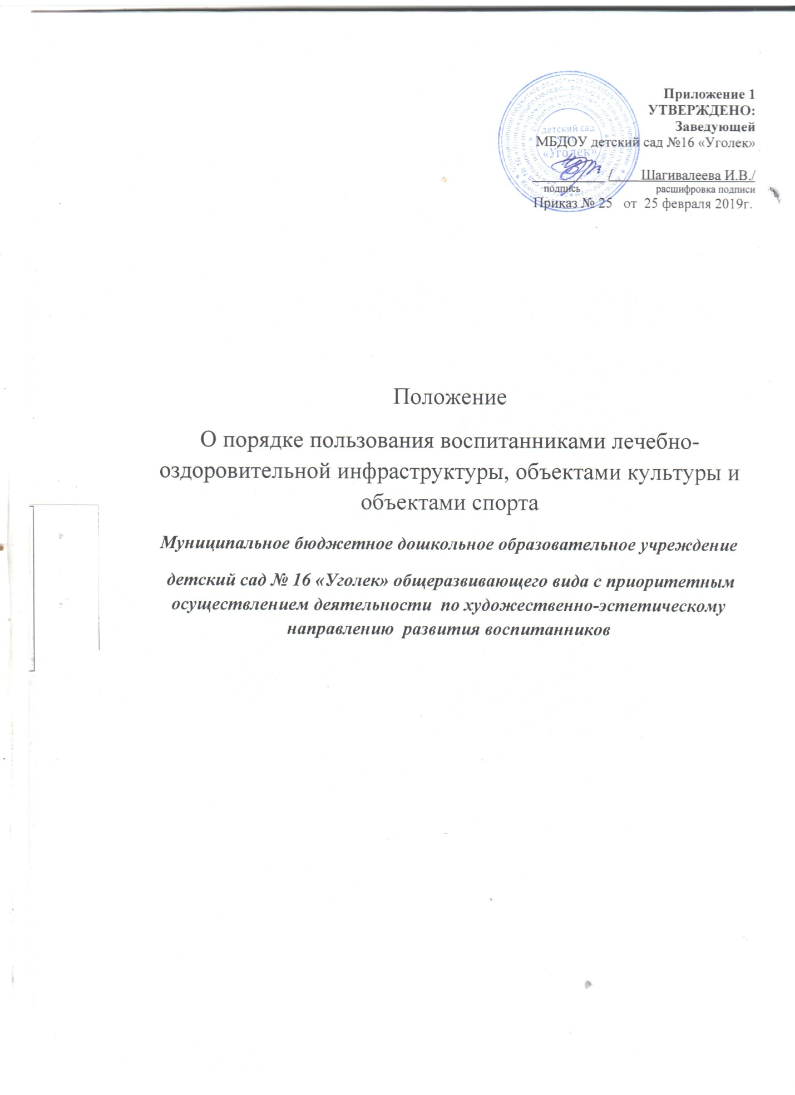

1. Общее положение
1.1. Настоящий Порядок пользования воспитанниками муниципального бюджетного дошкольного образовательного учреждения детский сад №16 «Уголек» (далее – ДОУ) лечебно-оздоровительной инфраструктурой, объектами культуры и объектами спорта МБДОУ (далее – Порядок) разработан в соответствии с требованиями п. 21 ч.1 ст.34 Федерального закона от 29.12.2012 года № 273-ФЗ «Об образовании в Российской Федерации».
1.2. Настоящий Порядок определяет перечень объектов лечебно-оздоровительной инфраструктуры, культуры и спорта дошкольного учреждения и регламентирует порядок пользования данными объектами воспитанниками ДОУ.
1.3. Настоящий Порядок разработан в соответствии с Федеральным законом от 29.12.2012 года №273-ФЗ «Об образовании в Российской Федерации»; приказом Минобрнауки России от 30.08.2013 года № 1014 «Об утверждении Порядка организации и осуществления образовательной деятельности по основным общеобразовательным программам – образовательным программам дошкольного образования»; СанПиН 2.4.1.304913 «Санитарно-эпидемиологические требования к устройству, содержанию организации режима работы дошкольных образовательных организаций».
1.4. В Порядке пользуются следующие понятия: «Лечебно-оздоровительная инфраструктура ДОУ» - совокупность объектов МБДОУ, необходимых для охраны здоровья воспитанников, проведения санитарно-гигиенических, профилактических и оздоровительных мероприятий.
К числу объектов лечебно-оздоровительной инфраструктуры ДОУ относятся:
- медицинский кабинет; изолятор.
«Объекты культуры ДОУ» - объекты имущества, предназначенные для
проведения мероприятий художественно-эстетической направленности.
К числу объектов культуры ДОУ относится:
- музыкальный зал.
«Объекты спорта ДОУ» - объекты имущества, предназначенные для проведения физкультурных и (или) спортивных мероприятий. К числу объектов спорта ДОУ относятся:
- физкультурный зал;
- спортивная площадка.
1.5. Общие правила пользования воспитанниками ДОУ лечебно-оздоровительной инфраструктурой, объектами культуры и объектами спорта ДОУ:
- посещение любого объекта возможно только при сопровождении воспитанника сотрудником ДОУ;
- ответственные лица обязаны лично присутствовать при посещении объектов ДОУ, осуществлять контроль соблюдения воспитанниками установленных правил;
- ответственные лица обязаны соблюдать должностные инструкции, правила техники безопасности и иные правила охраны труда.
2. Порядок пользования воспитанниками объектами лечебно-оздоровительной инфраструктуры ДОУ.
2.1. Объекты лечебно-оздоровительной инфраструктуры ДОУ используются для организации исполнения функции ДОУ по созданию необходимых условий для охраны и укрепления здоровья воспитанников.
2.2. Медицинский кабинет, изолятор, используются только для организации оказания первичной медицинской помощи воспитанникам ДОУ.
2.3. Медицинскую деятельность в кабинетах, указанных в п.2.2. настоящего Порядка осуществляют медицинские работники, принятые в штат ДОУ и медицинские работники детской поликлиники, закрепленной органами здравоохранения за ДОУ.
2.4. ДОУ предоставляет помещения с соответствующими условиями для работы медицинских работников.
2.5. Режим и порядок работы объектов, указанных в пункте 2.2. настоящего Порядка, утверждается заведующей ДОУ по согласованию с органом здравоохранения. При этом сроки медицинских осмотров, и иных профилактических и медицинских мероприятий устанавливаются органами, осуществляющими управление в сфере здравоохранения.
2.6. Воспитанники посещают объекты, указанные в пункте 2.2. настоящего Порядка в соответствии с утвержденным расписанием профилактических и медицинских мероприятий.
2.7. Правила посещения объектов, указанных в пункте 2.2 настоящего Порядка, устанавливаются медицинским персоналом, доводятся до сведения сотрудников ДОУ и родителей (законных представителей) воспитанников.
2.8. Внеплановые посещения воспитанниками медицинского кабинета осуществляются в том случае, если ребенок заболел в течение дня. Заболевших детей изолируют от здоровых детей (временно размещают в помещениях медицинского блока) до прихода родителей (законных представителей).
3. Порядок пользования воспитанниками объектами культуры ДОУ.
3.1. Объекты культуры ДОУ используются для организации образовательной деятельности, проведения различных праздников, конкурсов и иных мероприятий (в том числе репетиционного характера).
3.2. График работы музыкального зала определяется расписанием образовательной деятельности и годовым планом работы ДОУ.
3.3. Воспитанники ДОУ посещают музыкально зал вместе с воспитателем и (или) музыкальным руководителем.
3.4. В отдельных случаях (при подготовке мероприятий) возможно посещение музыкального зала воспитанниками вместе с родителями (законными представителями). В каждом конкретном случае разрешение на подобное посещение дает заведующая ДОУ.
3.5. При проведении в спортивном зале соревнований и праздников с участием детей нескольких групп ответственность за проведение мероприятия возлагается заведующей ДОУ на инструктора по физической культуре (или на одного из воспитателей).
3.6. Правила поведения воспитанников во время проведения занятий, во время иных мероприятий установлены в Правилах внутреннего распорядка воспитанников ДОУ.
4. Порядок пользования воспитанниками объектами спорта ДОУ.
4.1. Объекты спорта ДОУ используются для организации образовательной деятельности, проведения спортивно-оздоровительной деятельности, в том числе различных праздников, соревнований и иных мероприятий.
4.2. В физкультурном зале ДОУ проводятся занятия в рамках образовательной деятельности, в соответствии с утвержденным расписанием, а также различные мероприятия (соревнования, праздники и т.д.) в соответствии с годовым планом работы ДОУ.
4.3. Правила поведения в физкультурном зале:
- воспитанники приходят в физкультурный зал на занятия или соревнования в специальной спортивной одежде и обуви;
- воспитанники строго соблюдают инструкции и правила выполнения спортивных упражнений;
- запрещается громко кричать, шуметь, толкаться, использовать не по назначению спортивные снаряды (шведскую стенку, спортивные тренажеры и т.д.).
4.4. Занятия в физкультурном зале проводит инструктор по физической культуре (или воспитатель).
4.5. С правилами поведения в физкультурном зале воспитанников знакомит инструктор по физической культуре (или воспитатель).
4.6. При проведении в физкультурном зале соревнований и праздников с участием детей нескольких групп ответственность за проведение мероприятия возлагается заведующей ДОУ на инструктора по физической культуре (или на одного из воспитателей).
4.7. На спортивной площадке ДОУ проводятся занятия в рамках образовательной деятельности, в соответствии с утвержденным расписанием (один раз в неделю для детей 5-7 лет, не имеющих медицинских противопоказаний), а также различные мероприятия (соревнования, праздники и т.д.) в соответствии с годовым планом работы ДОУ. На спортивной площадке ДОУ также организуются прогулки воспитанников.
4.8. На спортивной площадке ДОУ имеется «полоса препятствий», площадка для игр.
4.9.Правила поведения на спортивной площадке:
- воспитанники приходят на спортивную площадку на занятия или соревнования в специальной спортивной одежде и обуви;
- воспитанники строго соблюдают инструкции и правила выполнения спортивных упражнений;
- запрещается громко кричать, шуметь, толкаться.
4.10. Занятия на спортивной площадке проводит инструктор по физической культуре (или воспитатель).
4.11. С правилами поведения на спортивной площадке воспитанников знакомит инструктор по физической культуре (или воспитатель).
4.12. При проведении на спортивной площадке соревнований и праздников с участием детей нескольких групп ответственность за проведение мероприятий возлагается заведующей ДОУ на инструктора по физической культуре (или воспитателя).
4.13. Правила поведения воспитанников на прогулке (в том числе на спортивной площадке) установлены правилами внутреннего распорядка воспитанников.
5. Обязанности администрации ДОУ для обеспечения реализации права воспитанников МБДОУ на пользование объектов лечебно-оздоровительной инфраструктуры, объектов культуры и спорта.
5.1. Администрация ДОУ обязана:
- обеспечить соблюдение санитарно-гигиенического режима, правил техники безопасности;
- обеспечить наличие необходимого инвентаря и оборудования в ДОУ;
- регулярно проводить испытания спортивного оборудования с составлением соответствующих актов;
- обеспечить комфортные условия для занятий в физкультурном зале, музыкально зале, бассейне на основе требований СанПиН.

